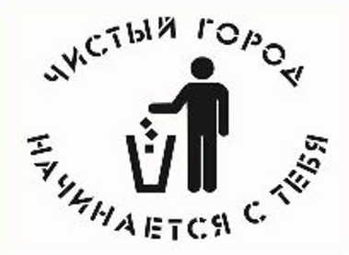

Эколог

Почему улицы нашего родного города Могилева иногда напоминают свалку?
Почему это волнует многих, но ничего не меняется?
Кто, в конце концов, виноват, и что с этим делать?..
К сожалению, не все люди в нашей стране приучены не «гадить» там, где живут. Многие выбрасывают мусор прямо под ноги, в результате захламляют прекрасные природные пейзажи и городские ландшафты. Завалены мусором пляжные зоны и парки отдыха, ведь мы привыкли отдыхать «красиво» и с удобствами: где поел – попил, там все и бросил. Все мы куда-то спешим, сначала в детский садик с родителями, потом в школу. Давайте остановимся и взглянем на то место, где живем.
Что мы часто видим - вытоптанные газоны, сухие деревья, окурки от сигарет, бутылки.
А может ли случиться так, что тысячи жителей Могилева разного возраста, от школьников до пенсионеров, разных социальных слоев, от жителей Октябрьского района до жителей Ленинского района, начнут заниматься одним общим делом – собирать повсюду мусор, освобождая городские улицы и природные территории от мусорных свалок?
Конечно, сегодня существует немыслимое количество упаковки, которое потом утилизируется либо нет. Но это не значит, что нужно её выбрасывать, где вздумается. Страшно не только то, что люди мусорят. Страшно еще и то, что у таких людей нет понимания, что это плохо. А ведь их дети будут поступать также.
Откуда берётся столько мусора в городе, вдоль дорог, в лесу, возле водоёмов.
Ведь не приносит же его ветер?! Причина и источник этому явлению - человек. Только человек - больше никто. Где красота? Неужели ее показывают только по телевизору? Нет, ее может создавать каждый из нас, стоит только захотеть!
Надо выработать привычку выбрасывать мусор в урну, а не на землю или в окно, как делают некоторые некультурные люди. Потратить свое драгоценное время - оторваться от телевизоров и компьютеров, пойти во двор и навести там порядок, посадить цветы.
Каждый человек может принести огромную пользу обществу, экологии, природе.
Всё очень просто - не сори! Задумайтесь! Сотни городов в Беларуси, тонны мусора каждый день. Кому нужен этот мусор? Не сори! Будь человеком! Глядишь, и жизнь наладится!
Не мусори, дорогой человек!

